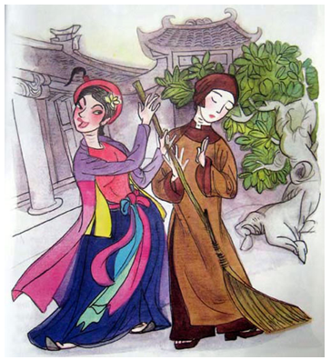THỊ MẦU LÊN CHÙA

Phiếu bài tập/ soạn bài

**Nội dung 1: Tóm tắt vở chèo “*Quan Âm Thị Kính”*?**

|  |
| --- |
|  |

**Nội dung 2: Tìm hiểu đoạn trích *“Thị Mầu lên chùa”.***

|  |
| --- |
| **- Vị trí:**  **- Nội dung chính:** |

**Nội dung 3: Nhân vật Thị Mầu.**

|  |  |
| --- | --- |
| *+ Tìm những chỉ dẫn sân khấu của nhân vật Thị Mầu?*  *+ Qua câu hát xưng danh Thị Mầu đã tự giới thiệu những thông tin gì? Trong lời giới thiệu với chú tiểu, Thị Mầu đặc biệt nhấn mạnh thông tin gì?*  *+ Qua những thông tin giới thiệu ban đầu, em có nhận xét gì về nhân vật Thị Mầu?* |  |
| *+ Thị Mầu lên chùa có gì khác với lệ thường?*  *+ Thị Mầu có quan tâm đến việc vào lễ Phật không?* |  |
| *+ Phép so sánh “Thầy như táo rụng sân đình/ Em như gái rở, đi rình của chua”trong lời của Thị Mầu có gì độc đáo?*  *+ Câu “xinh trúc mọc đầu đình*/ *Em xinh em đứng một mình!” có gì khác với câu ca dao?* |  |
| *+ Thị Mầu đã có những hành động nào? Những hành động đó cho thấy điều gì?* |  |
| * *Nhận xét về nhân vật Thị Mầu?* |  |

**Nội dung 4. Nhân vật Tiểu Kính.**

|  |
| --- |
| **\*Chỉ dẫn nhân vật Tiểu Kính:**  **\*Ngoại hình: được bộ lộ qua lời miêu tả của Thị Mầu:**  **\*Ngôn ngữ:**  **\* Hành động**  **\*Nhận xét về nhân vật:** |